МИНИСТЕРСТВО НАУКИ И ВЫСШЕГО ОБРАЗОВАНИЯ РОССИЙСКОЙ

ФЕДЕРАЦИИ

ФГБОУ ВО «ДонНТУ»

Факультет Интеллектуальных систем и программирования

Кафедра «Программная инженерия» им. Л.П. Фельдмана

Лабораторная работа №6

по курсу: «Профессиональная практика программной инженерии»

по теме: «Веб-сайт из репозитория»

Выполнил:

ст. гр. ПИ-21б

Вавилин М.Е.

Проверил:

асс. каф. ПИ

Ищенко А.П.

Донецк – 2025

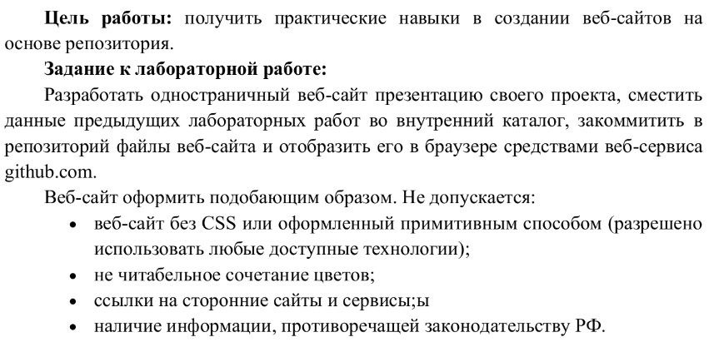

**Тема:** Планировщик заданий

**Репозиторий:** https://github.com/the-real-mhlvvln/pppi

**Веб-сайт репозитория:** https://the-real-mhlvvln.github.io/pppi/